类似于问卷星的网页版软件，可以投屏幕；

我们公司是想找 有问卷星源码，或者是有问卷调查源码的开发者来开发，这样效率会高一些，成本也低；

1. 问卷的题目，可以添加题目， 可以放在一页或者每题一页；

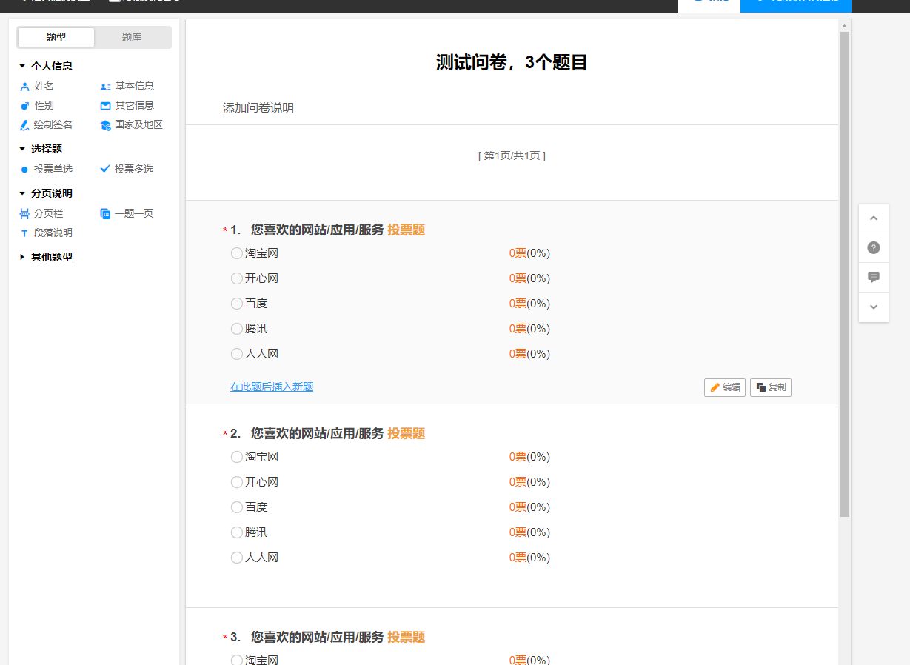

1. 问卷设置好后，发布问卷，可以生成 二维码，用户可以扫码参与；

二维码可以显示在屏幕上面，也可以隐藏；

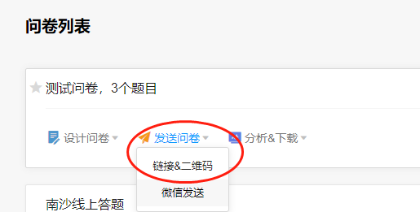

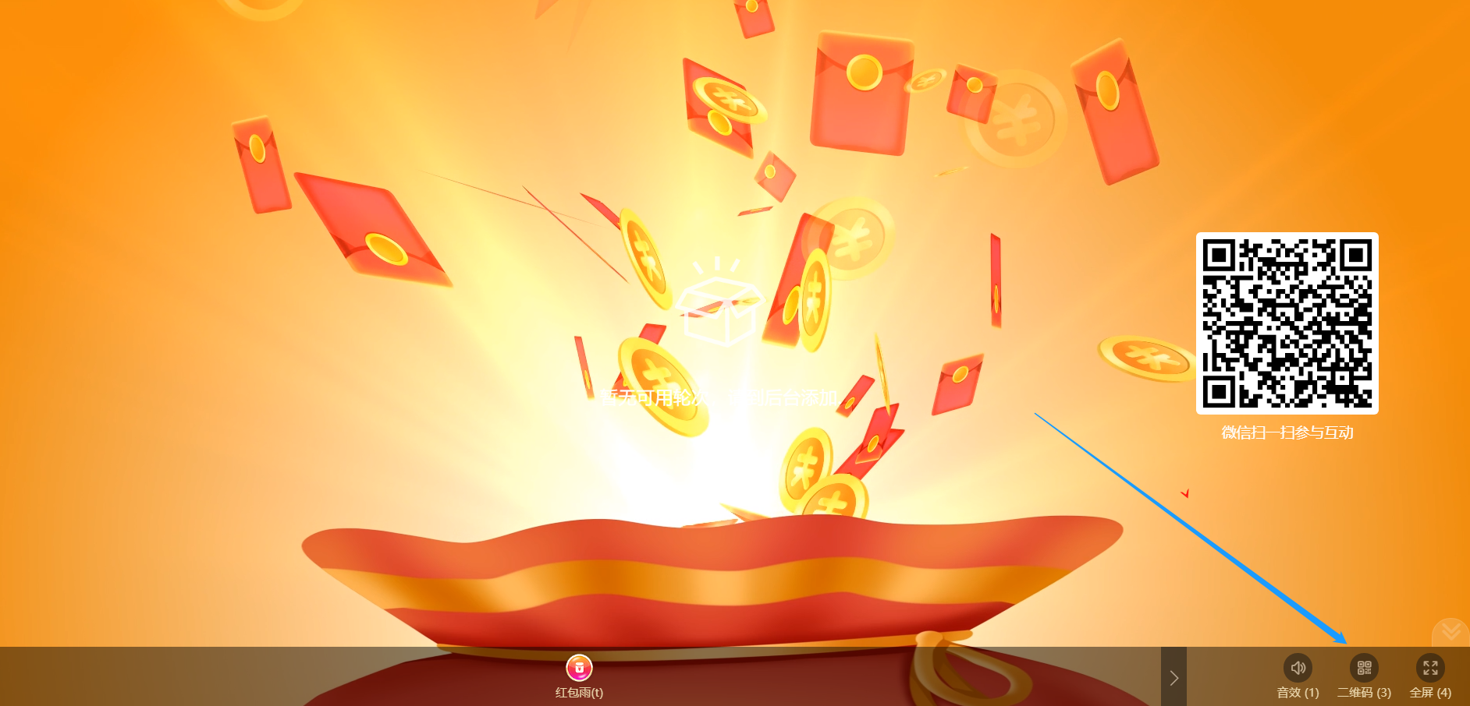

1. 电脑端的问卷的背景图 可以更换；

手机端的问卷背景图 也可以更换；

1. 可以创建不同的问卷；

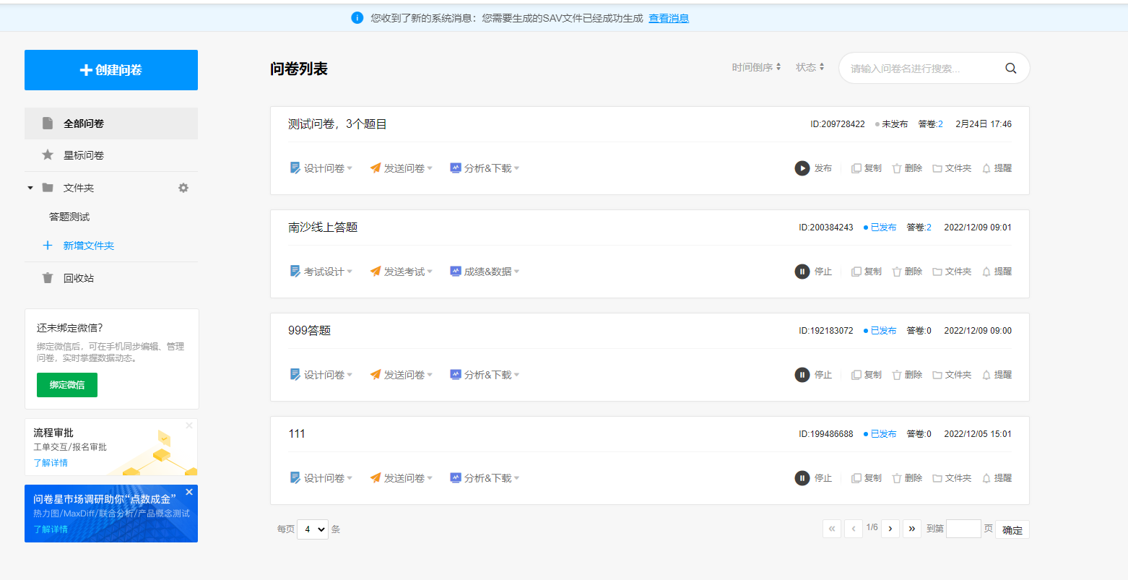

1. 电脑端有一个开始按钮，电脑端点击 开始 之后，手机端才能进行投票；
2. 有一个大屏端，可以投屏；
3. 数据统计 也可以投屏，背景图 可以更换；

数据的呈现方式有多种方式： 表格，饼状图，圆环图，柱状图，条形图；

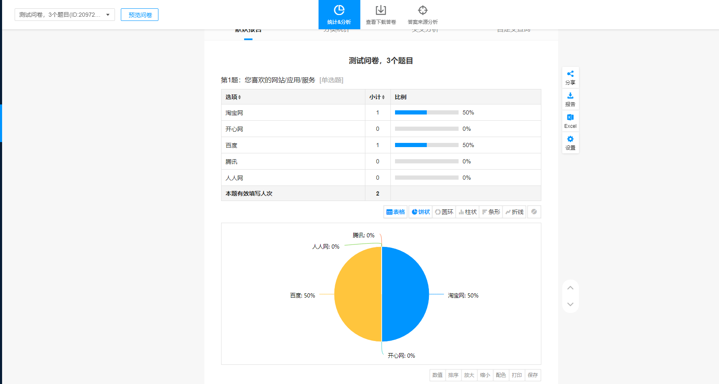

备注： 以上的大部分功能，问卷星都有的；